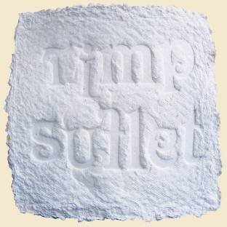  Ciorici Viorica, 1988: Puterea literei:Timp – suflet, componentă din compoziţia  Carte obiect, hârtie manuală, 230 × 240 mm, 2011.  Distinsă cu Premiul Ministerului Tineretului şi Sportului al RM | MINISTERUL TINERETULUI ŞI SPORTULUI AL REPUBLICII MOLDOVA  UNIUNEA ARTIŞTILOR PLASTICI DIN REPUBLICA MOLDOVA  CENTRUL EXPOZIŢIONAL "CONSTANTIN BRÂNCUŞI"  au onoarea să Vă invite  LA EXPOZIŢIA-CONCURS DE ARTĂ CONTEMPORANĂ  NOI: TINERETUL CREATOR  feb. 23-11 mart. 2012  Vernisaj – Joi, 23 feb. 2012, ora15:00  CENTRUL EXPOZIŢIONAL "CONSTANTIN BRÂNCUŞI"  Bd. Ştefan cel Mare şi Sfânt nr. 3, Chişinău  www.arta.md

